УЧИЛИЩЕ В С.ГЪЛЪБОВО

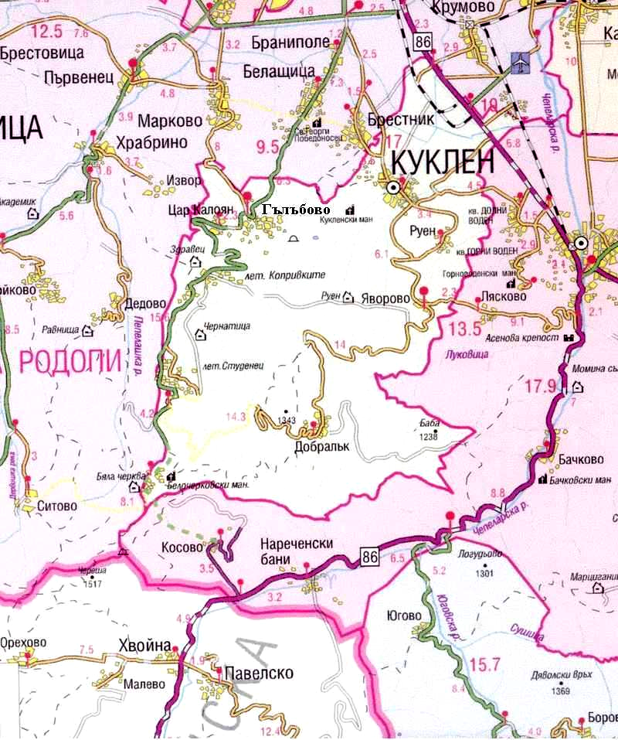

Село Гълъбово е едно от съставните села на община Куклен. Разположено е на 750 м. надморска височина на път III 1127- Пловдив – хижа Здравец – лет. Бяла Черква. Отстои от гр. Пловдив на 18 км. в селото живеят постоянно около 150 души, но през летния сезон, заедно с вилната зона селото наброява около 700-800 души.
Сградата е на два етажа с изба, монолитно строителство.

Име на селото | Застроена площ | Разгърната площ | Прилежаща площ
Гълъбово | 356м2 | 711м2 | 2220м2
Изба
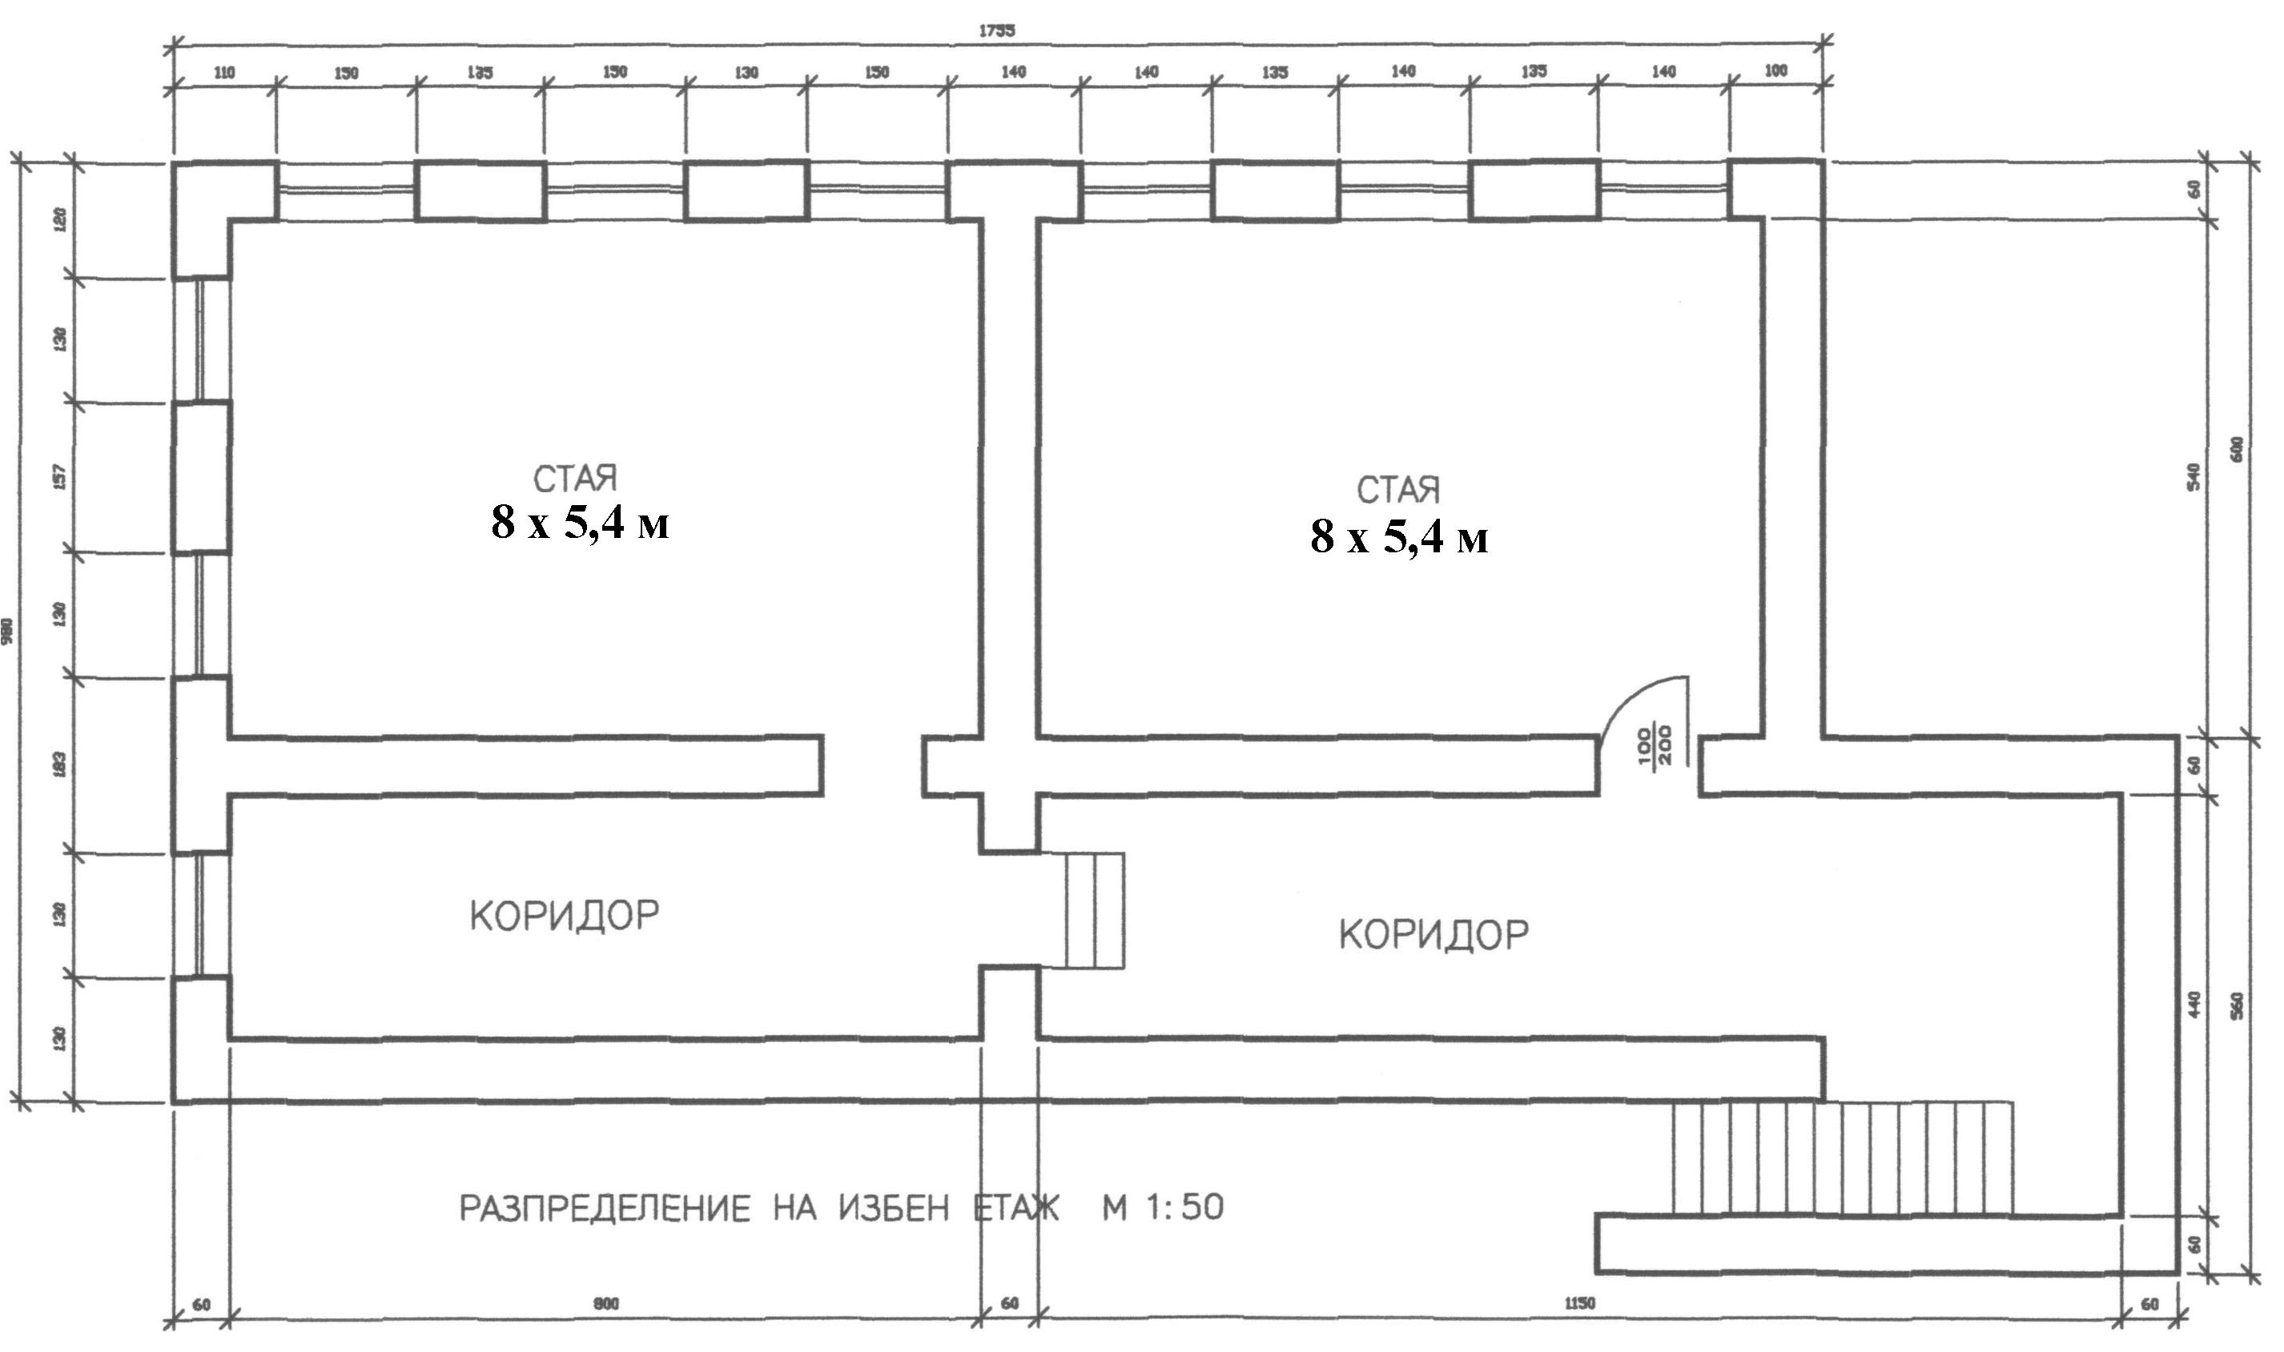

Първи етаж на сградата
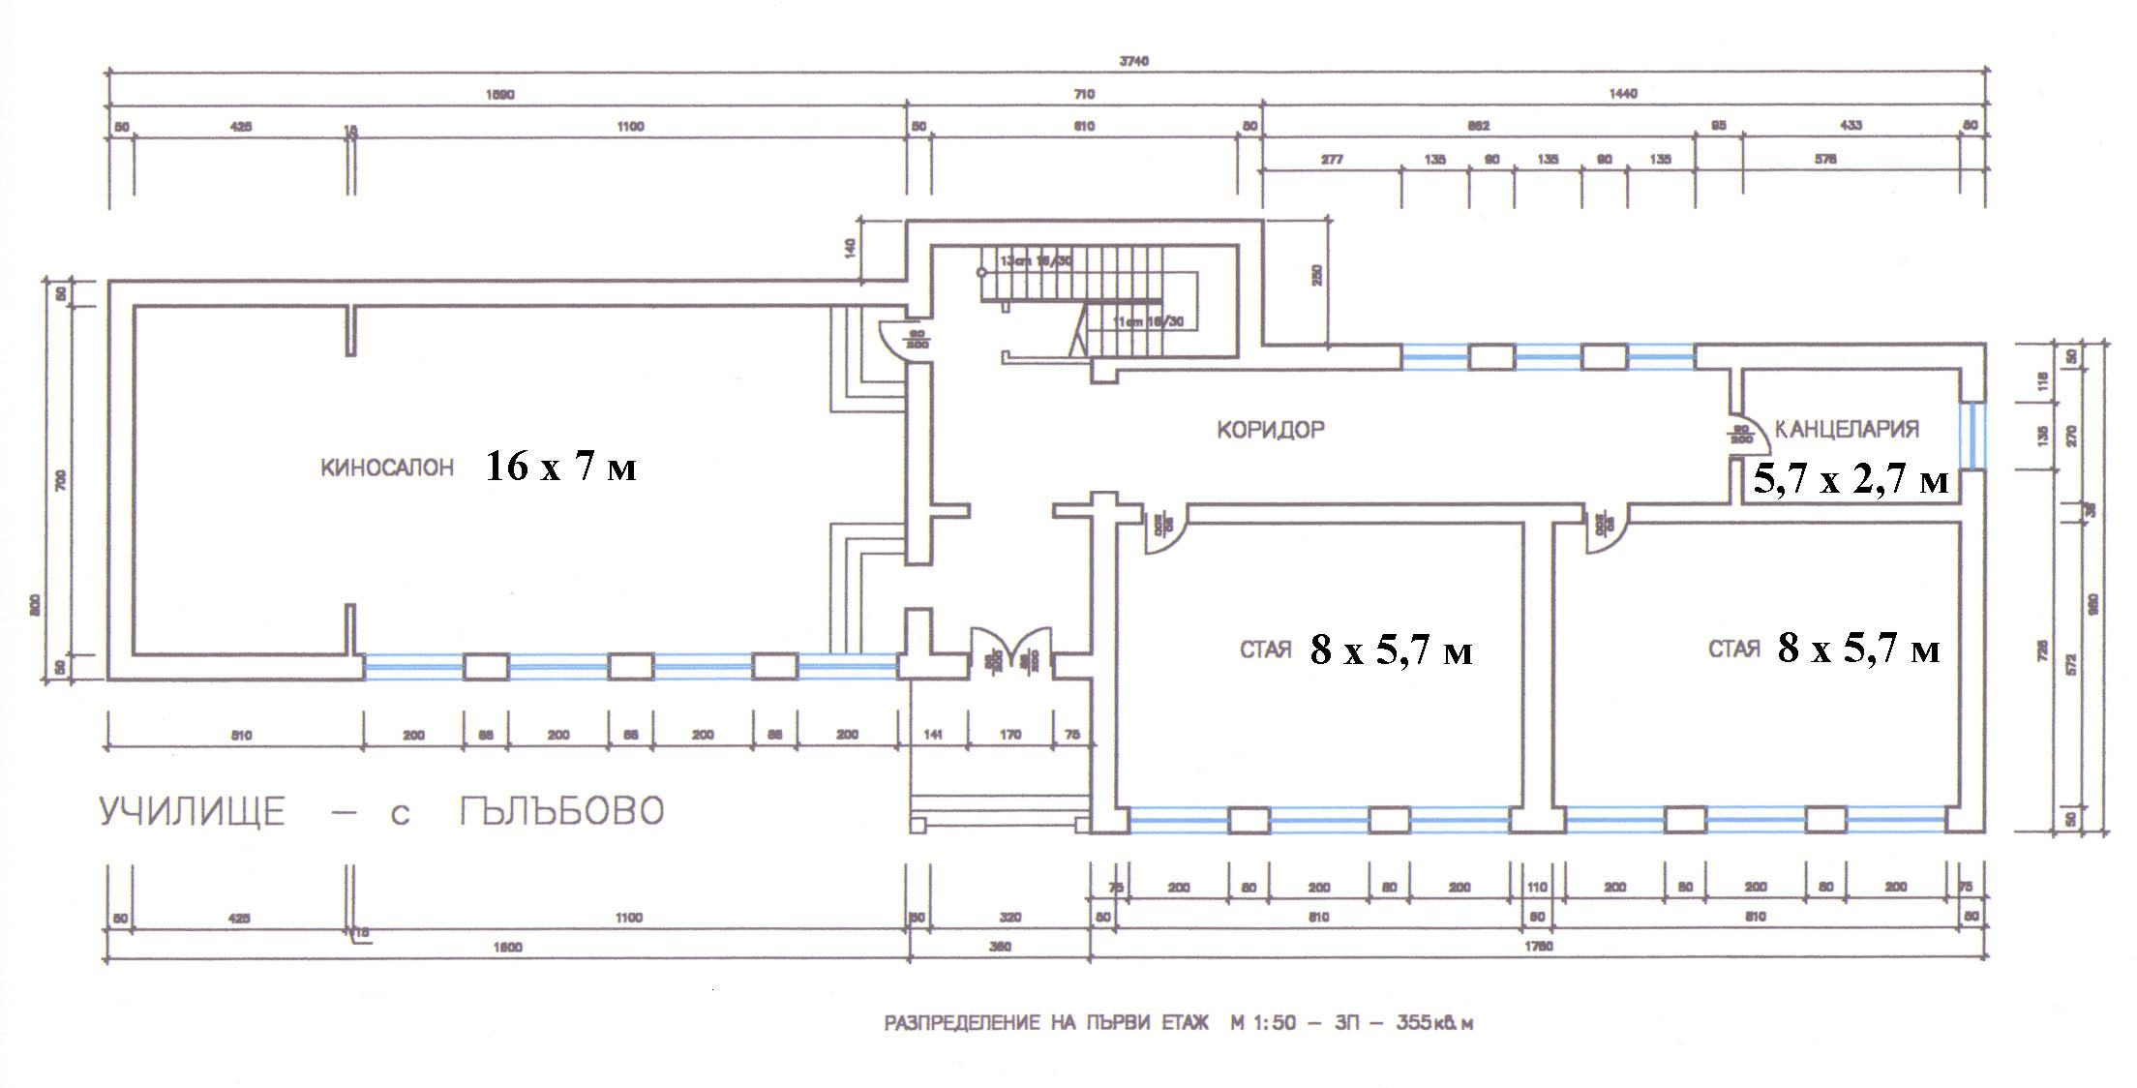
Втори етаж на сградата
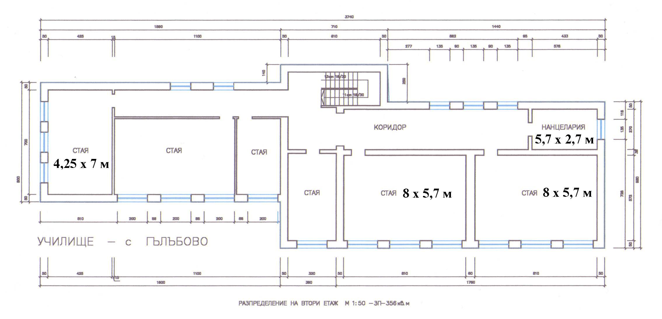

Красивата природа, чистият въздух, близостта на селото до Лесопарк “Родопи” (6-7 км. до хижа Здравец ), с възможност за изграждане на регионален ски-център с условия близки до тези на “Пампорово”, подсказват, че най-подходящата нова функция на училищната сграда би била такава свързана с отдиха и туризма, или друга по преценка на евентуалния инвеститор.
Освен прилежащият към сградата на училището парцел от 2 220м², в съседство със същият има още два свободни, незастроени терена общинска собственост с площ 2 331 м² и 1 659 м², което прави този имот много атрактивен.
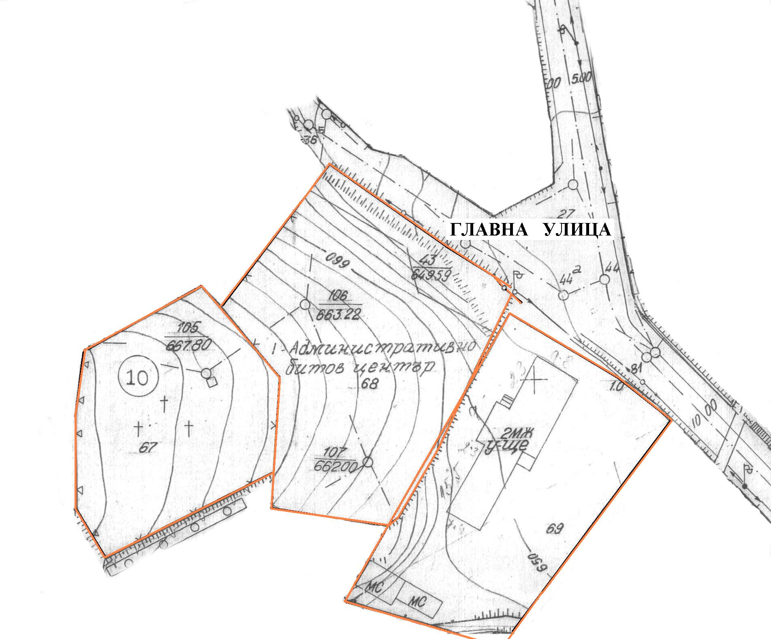

Имот I - 68

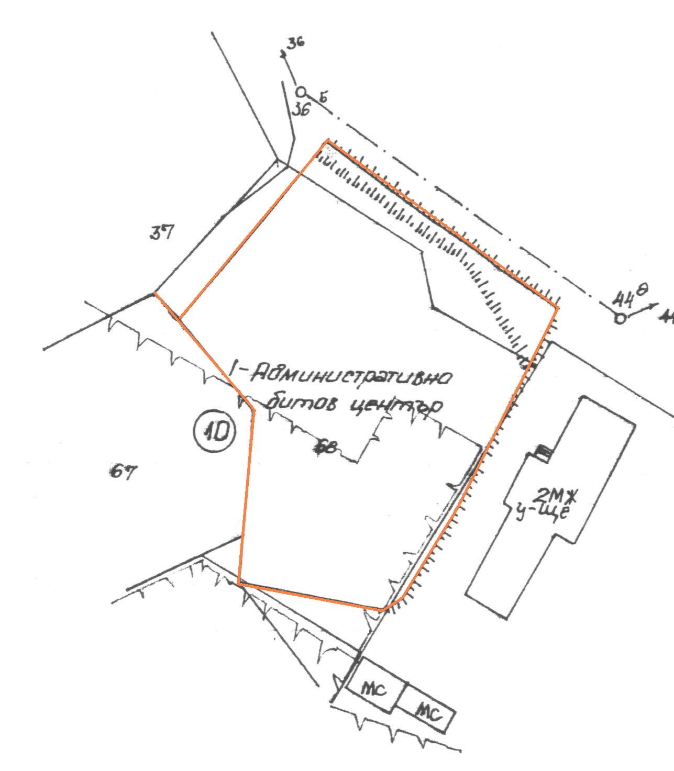
2331м²

Имот I – 67

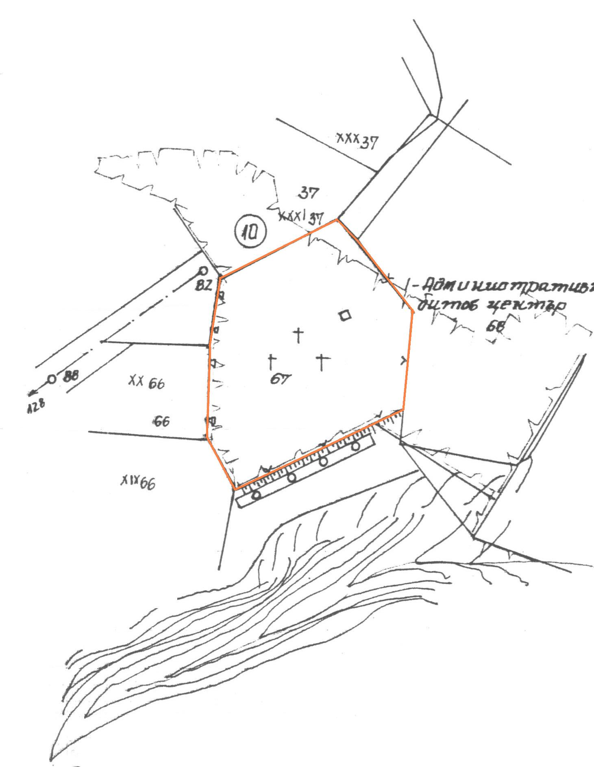
1659м²
Има решение на Общински Съвет за продажба на сградата и двата прилежащи имота с обща площ 6 210 м². Самото решение е свързано с удовлетворяване на специфични условия, но при проявен интерес от Ваша страна те могат в кратък срок да бъдат променени.

Минималната цена на имотите е 103 100лв.(около 52 хил. Евро), като според условията предложени от Вас подлежи на договаряне.
В момента пазарните цени на имотите в регулацията на с. Гълъбово са между 15-20лв. за м², а извън регулация от 6-10лв./ м².

За контакти:. с.Куклен ул .”Ал.Стамболийски”№43
тел: +359 3115 2120,
тел/факс: +359 3115 2165
e-mail: obshtinakuklen@yahoo.com

Дата: 03.08.2004г. община Куклен

